Сценарий посвящения в «Эколята-дошколята» воспитанников подготовительной к школе группы

**Сценарий экологического праздника**

*«****Эколята****— молодые защитники природы»*

для детей старшего **дошкольного возраста**

Цель: формирование **экологически** грамотного отношения **дошкольников к природе**.

Задачи:

1. Развивать познавательный интерес к миру природы.

2. Формировать навыки бережного отношения к окружающей природе.

3. **Воспитывать гуманное**, бережное отношение к миру природы и окружающему миру в целом.

4. **Воспитывать** у детей желание сохранять природу и при необходимости оказывать ей помощь.

-Сегодня, ребята, мы отправимся с вами на прогулку в природу и я ищу помощников, которые помогали бы мне заботиться о природе. Готовы ли вы помочь?

Ответы детей.

А что такое природа, ребята?

*(Ответы детей)*

Но давайте вспомним, какая природа называется живой, какая неживой. ( живая природа: человек, растения, животные, птицы, насекомые, рыбы; остальные картинки - не живая: солнце, луна, камни, песок, вода.)

- У природы есть верные лесные помощники. Они родились в лесу, знают про него всё или почти всё. Они все вместе берегут и охраняют лес, заботятся об их обитателях. У них много друзей, приятелей и просто знакомых, и они хотели бы подружиться и с вами.

Как же их зовут? *(“****Эколята****” – друзья и защитники Природы)*

-А вы хотите стать **эколятами**?

**Эколенком чтобы стать**,

Нужно правил много знать!

Только вот я не знаю, что именно нужно сделать, чтобы стать настоящим **Эколенком…***(задумывается)*

Под веселую музыку появляется ЕЛОЧКА

Ведущий: Здравствуйте! Разрешите поинтересоваться, а Вы кто?

Елочка: Здравствуйте! Я Ёлочка. Я веселая и общительная, я часто захожу к малышам в гости, чтобы поиграть, поговорить о том - о сём.

Живу в лесу, и больше всего на свете я люблю узнавать что-то новое и неизвестное, а еще мне очень нравиться играть в разные игры! Вот услышала по лесному радио, что в вашем детском саду намечается интересненькое мероприятие, и решила поспешить к вам в гости.

Ведущий: И правильно! Хочу тебя обрадовать, Елочка, наши дети тоже очень любят играть. Поэтому можешь смело оставаться с нами, тебе обязательно все понравится!

Елочка: Спасибо! С удовольствием! Да, ребята, я совсем забыла, у меня есть для вас письмо от Лесничего. Он охраняет наш лес. Вот возьмите, он очень просил вам передать.

Ведущий: *(открывает письмо, читает)* «Здравствуйте дорогие жители детского сада *«СОЛНЫШКО»*. Слышал я, что вы хотите вступить в ряды **Эколят**. Хочу вам сообщить, что сделать это не просто. В моем конверте вы найдете задания, которые нужно выполнить, и только, тот, кто пройдет все испытания, ответит на все вопросы, сможет стать настоящим **Эколёнком**! А моя помощница Елочка, будет наблюдать за вами, и говорить верно, ли вы выполнили задание. Желаю вам удачи!

**Воспитатель** : Елочка, большое тебе спасибо! Теперь смело можно начинать **посвящение наших ребят в Эколят**!

-Итак, первое задание от Лесничего: загадки о природе. А сейчас мы проверим, знают ли наши ребята, какие деревья, животные, живут в лесу.

Елочка: Молодцы, ребята! Загадки щелкаете, как орешки! А, сейчас я предлагаю вам поиграть! Вы же помните, что это, одно из любимых моих занятий! А игра будет не простая – **экологическая**! Главный враг **экологии – это мусор**! И сейчас мы проверим, кто из вас быстрее наведет порядок!

ИГРА *«СОБЕРИ МУСОР»* Дети делятся на две команды. Около каждой команды ставится урна. Перед командами, на расстоянии лежат обручи, в которых находится *«мусор»*. Участникам команды по очереди нужно добежать до обруча, взять один предмет, прибежать обратно и бросить *«мусор»* в урну, передать эстафету следующему, и так пока *«мусор»* не закончится.

**Воспитатель** : Вот и следующее задание:

*«посадить»* лес и *«посадить»* сад *(распределить картинки по местам)*

Лес *(ель, сосна, дуб, рябина, клен, ива, берёза, осина, ясень, тополь)*

Сад (вишня, яблоня, груша, слива, черешня, абрикос, гранат, айва, лимон, персик)

Елочка:

Вы еще не **Эколята**!

**Эколенком чтобы стать**,

Нужно правил много знать!

Сейчас мы проверим, как вы знаете правила поведения в природе.

Мы будем вам говорить, как некоторые люди ведут себя в лесу, а вы должны определить правильно ли это или нет *(если правильно – хлопаем в ладоши, если нет – топаем)*.

Можно по лесу гулять

Ветки с дерева ломать? *(топают)*

Насекомых не давите,

Если встретите в лесу,

Насекомые природе

Много пользы принесут *(хлопают)*

Можно уходя домой,

Уносить ежа с собой? *(топают)*

Муравьиный дом в глуши –

Ты его не тормоши,

Муравьишкам помоги,

Домик их огороди! *(хлопают)*

Разжигать костер в лесу…

Ловить белку и лису…

Свежим воздухом дышать…

Всякий мусор оставлять *(топают)*

От мамы, папы убегать…

Цветы топтать…

В водоем бутылки бросать *(топают)*

В лесу всем птицам помогай

И птичьих гнезд не разоряй

Растут на радость всем птенцы,

Природы звонкие певцы! *(хлопают)*

Молодцы, справились и с этим заданием. Давайте с вами повторим правила поведения в лесу.

**Воспитатель** : А у нас осталось последнее задание от Лесовика *(читает)* : «Друзья! Если вы сейчас это читаете, значит, вы справились со всеми заданиями, поздравляю! И теперь вам предстоит самый ответственный момент! Нужно произнести клятву, после чего моя помощница Елочка наградит вас памятными медалями, и вы станете настоящими **ЭКОЛЯТАМИ**!»

**Воспитатель** : Ребята, мы поздравляем все вас! С этого дня вы вступили в ряды настоящих защитников природы! Ура, нашим **ЭКОЛЯТАМ**!Звучит гимн.

Клятва *«****Эколят****– молодых защитников природы»*

1. Я честный, добрый и заботливый человек. Я хочу вступить в ряды **Эколят**.

- Хотите? Все: - Хотим!

2. Я люблю всех живых существ, поэтому я обещаю всегда защищать и беречь братьев наших меньших!

- Обещаете? Все: - Обещаем!

3. Я люблю дышать чистым воздухом, поэтому я обещаю беречь зеленые насаждения, высаживать новые деревья и ухаживать за ними.

- Обещаете? Все: - Обещаем!

4. Я хочу пить чистую воду, купаться в чистых реках, морях и озерах, поэтому я обещаю беречь водоемы от загрязнений, экономить водопроводную воду.

- Обещаете? Все: - Обещаем!

5. Я люблю гулять по красивым полям и лесам, поэтому я обещаю убирать за собой мусор всегда и везде, сортировать бытовые отходы и сдавать вторсырье в переработку.

- Обещаете? Все: - Обещаем!

6. Вступая в ряды **Эколят** – Молодых защитников природы, я клянусь, что сделаю все возможное, чтобы стать лучшим другом Природы, надежным и верным.

7. Клянусь все свои знания и силы направлять на заботу о Природе, животных и растениях.

8. Клянусь нести знания о природолюбии окружающим меня людям.

Все: - Клянусь! Клянусь! Клянусь!

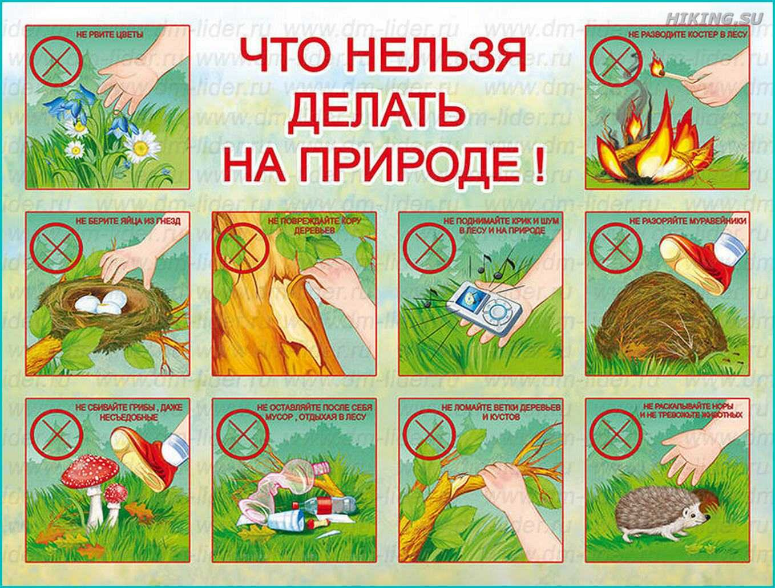

*Куплет:*  
Ярко светит солнце в чистом небе,  
Весело в горах журчат ручьи,  
На опушке леса возле ели,  
Трели звонко тянут соловьи.

Красотой Природа нас пленяет,  
Силы, вдохновение дает,  
Чудесами сильно удивляет,  
Но лишь тех, ее кто бережет!

*Припев:*  
Мы Эколята – природы защитники,  
Животных, растений большие друзья,  
Богатства земли молодые наследники,  
На страже природы стоим ты и я!

Мы Эколята – природы защитники,  
Животных, растений большие друзья,  
Оберегаем и любим природу,  
Чтобы жизнь сохранить на планете Земля.

*Куплет:*  
Оглянись вокруг и ты увидишь,  
Каждый день наполнен волшебством,  
Радуга, туман и белый иней,  
Или дождик за твоим окном.

Бесценный дар надежно охраняем,  
Природы тишину, ее покой,  
Если искренне природу любим,  
Значит, любим Родину с тобой.

*Припев:*  
Мы Эколята – природы защитники,  
Животных, растений большие друзья,  
Богатства земли молодые наследники,  
На страже природы стоим ты и я!

Мы Эколята – природы защитники,  
Животных, растений большие друзья,  
Оберегаем и любим природу,  
Чтобы жизнь сохранить на планете Земля.

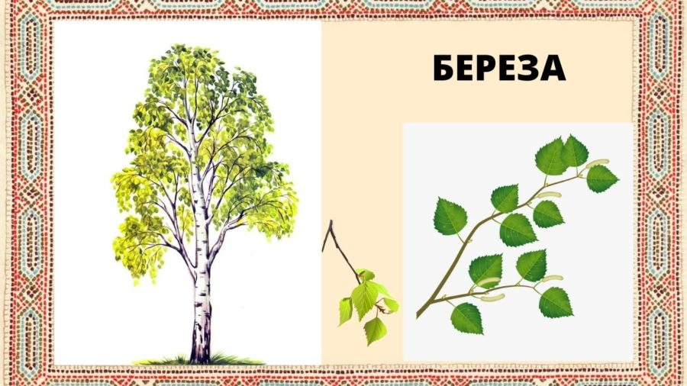

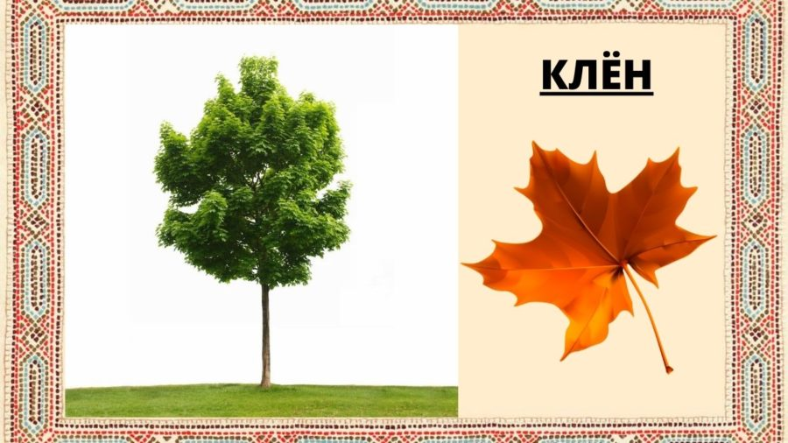

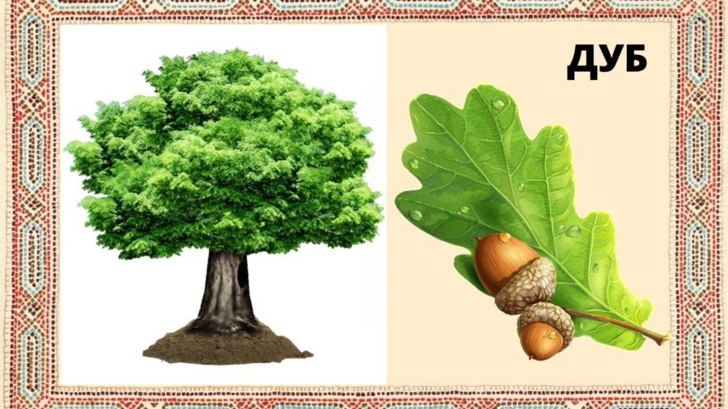

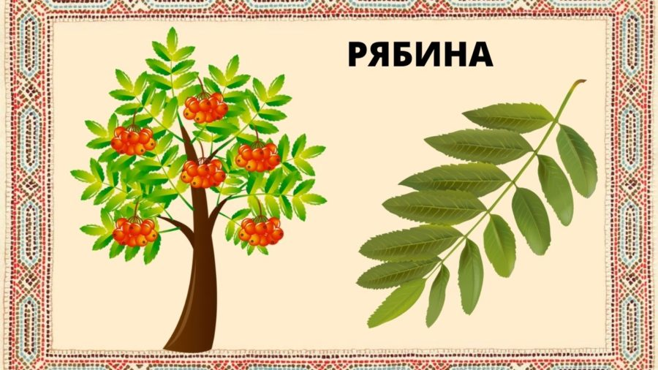

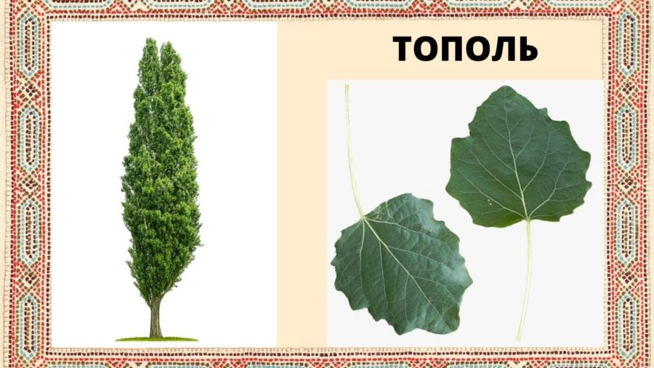

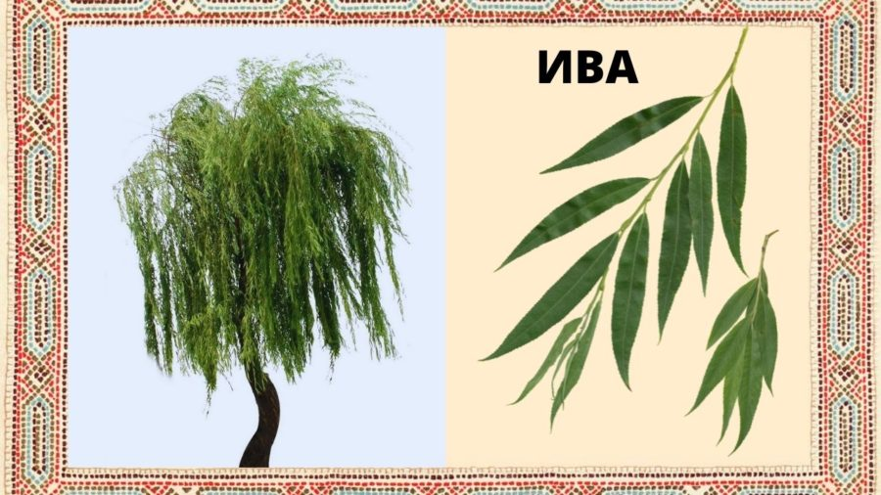

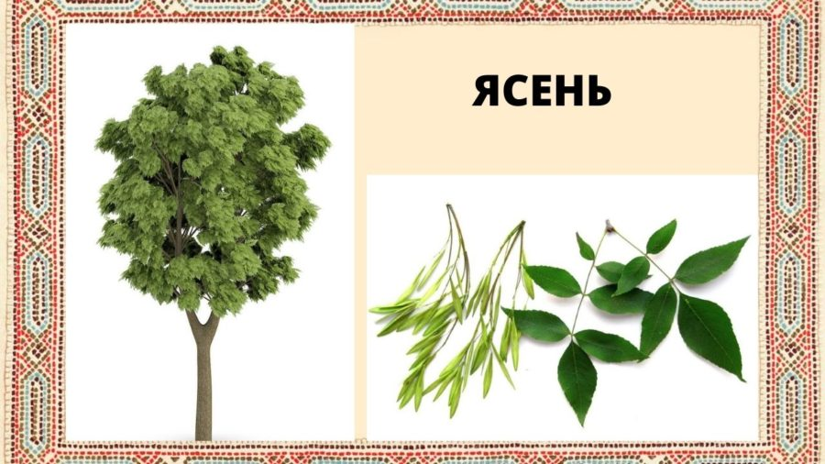

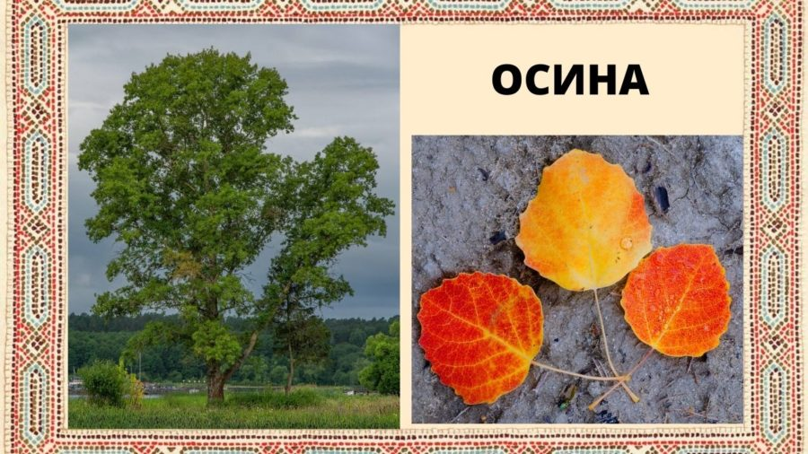

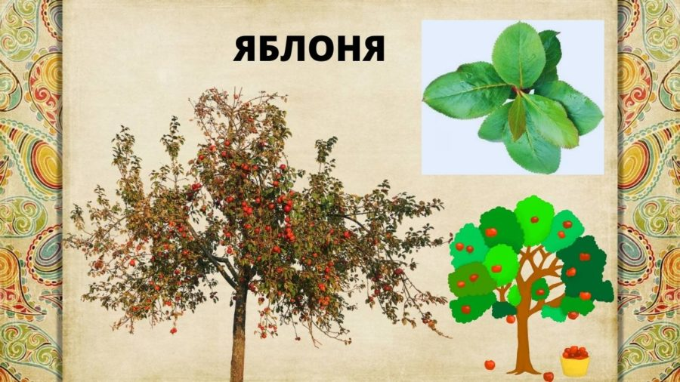

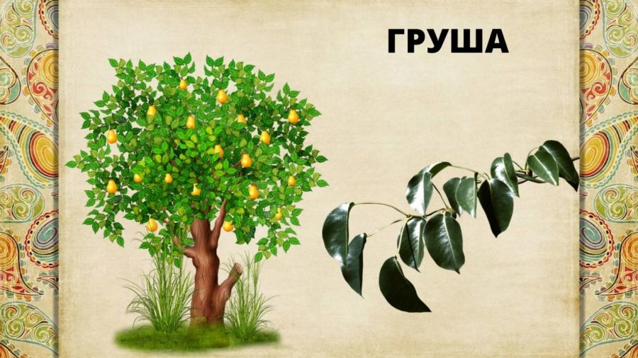



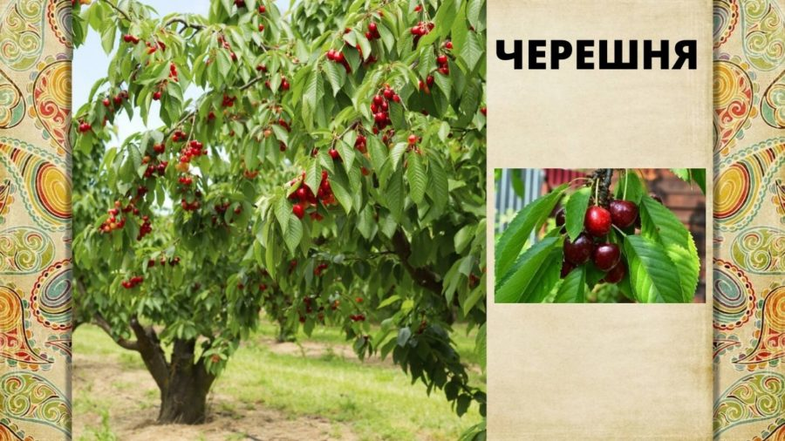

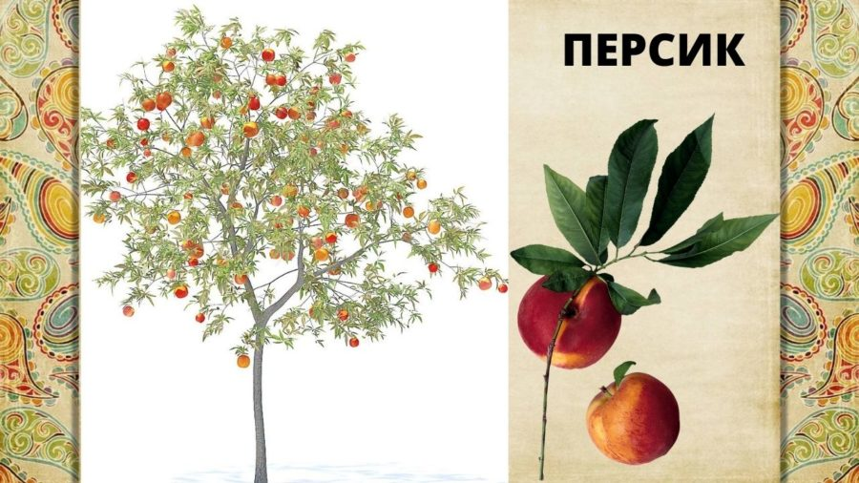

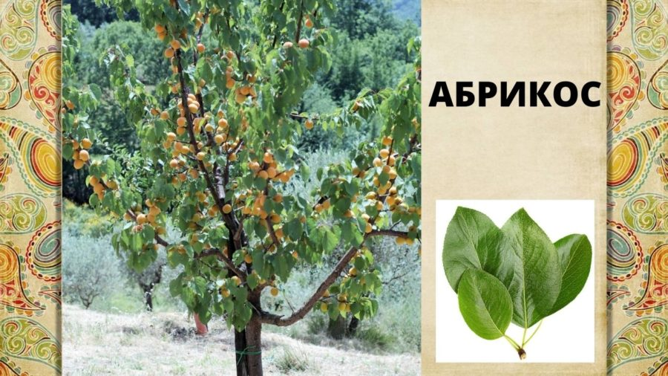

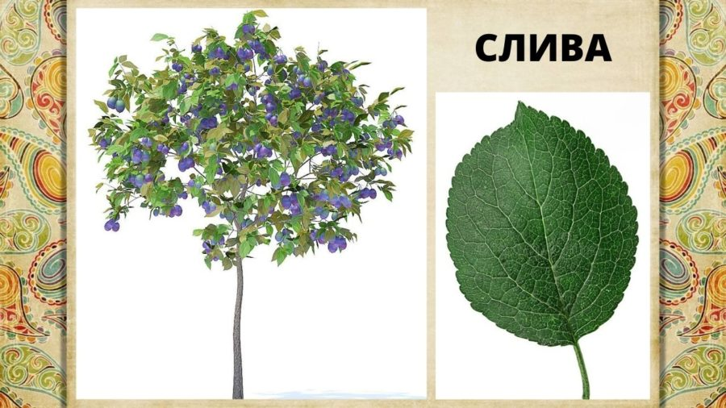

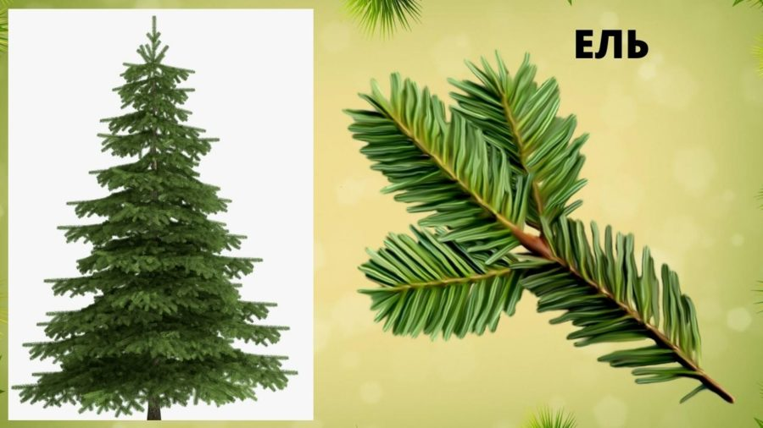

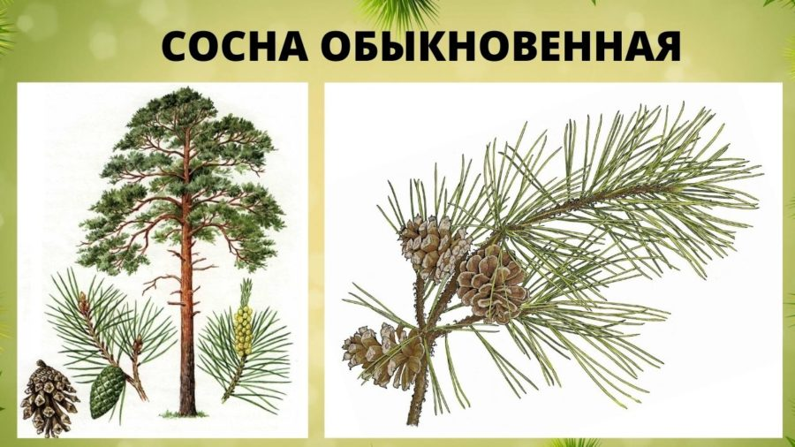

**Загадки  о природе.**

**Явления природы.**

1. Неизвестно, где живёт,

Налетит - деревья гнёт,

Засвистит – по речке дрожь,

Озорник, а не уймёшь.                                (Ветер)

1. Молоко над речкой плыло,

     Ничего не видно было.

     Растворилось молоко,

     Стало видно далеко.                              (Туман)

1. Крашеное коромысло через речку повисло.

                                                                          (Радуга)

1. Заревел вол на сто гор, на тысячу городов. (Гром)
2. Летит птица – орёл,

           Несёт в зубах огонь,

           Огневые стрелы пускает, Никто её не поймает.

                                                                             (Молния)

1. Летит орлица по синему небу,

      Крылья распластала,

      Солнышко застлала.      (Туча)

1. Похож я с виду на горох,

     Где я пройду – переполох. (Град)

1. Я – вода, да по воде же и плаваю. (Лёд)
2. Одеяло бело, всё поле одело. (Снег)
3. Голубой ковёр всю Землю покрыл. (Небо)
4. Крупно, дробно зачастил и всю землю напоил.                                                    (Дождь)
5. То он - клин, то он - блин,

           Ночью на небе  один.                      (Месяц)

1. Красная девушка по небу днём ходит.   (Солнце)
2. Поле - не меряно,

     Овцы - не считаны,

  Пастух рогат.           (Небо, звёзды, месяц)

1. Старик – шутник

              На улице стоять не велит,

              За нос домой тянет. (Мороз)

1. Тает снежок,

 Ожил лужок,

 День прибывает,

 Когда это бывает? (Весной)

      17. Зазвенели ручьи, прилетели грачи.

  В дом свой, улей, пчела

  Первый мёд принесла.

  Кто скажет, кто знает, когда это бывает? (Весной)

1. Гуляет в поле, да не конь,

     Летает на воле, да не птица.

     Снег раздувает, всё заметает. (Вьюга)

1. Через нос проходит в грудь,

И обратный держит путь.

     Он невидимый и всё же

     Без него мы жить не можем. (Воздух)

1. На дворе переполох:

      С неба сыплется горох.

      Съела  шесть горошин Нина,

      У неё теперь ангина. (Град)

1. Вот  по небу мчится конь –

 Из под ног летит огонь.

 Конь копытом бьёт могучим

 И раскалывает тучи.

 Так он тяжело бежит,

 Что внизу земля дрожит. (Гром)

1. Кто всю ночь по крыше бьёт, да постукивает

      И бормочет и поёт, убаюкивает?

      Его просят, его ждут,

      А как придёт, прятаться идут. (Дождь)

1. Запорошила дорожки, разукрасила окошки,

             Радость детям подарила

             И на санках прокатила. (Зима)

1. На чёрный платок просыпано просо.

     Пришёл петушок, а склевать непросто.  (Звёзды)

1. За бесчисленной отарой

      Ночью шёл пастух усталый,

      А когда пропел петух –

      Скрылись овцы и пастух. (Звёзды и месяц)

1. И не снег, и не лёд,

     А серебром деревья уберёт. (Иней)

1. Раскалённая стрела дуб свалила у села. (Молния)
2. Какой это мастер на окна нанёс

     И листья, и травы, и заросли роз?  (Мороз)

1. У чего днём один глаз, а ночью много? (У неба)
2. Что за потолок?

     То он низок, то высок.

     То он сер, то беловат,

     То чуть-чуть голубоват.

     А порой такой красивый –

     Кружевной и синий – синий.  (Небосвод)

1. Без крыльев летят,

     Без ног бегут,

     Без паруса плывут. (Облака)

1. Над лугами, над водой

     Хлынул дождик проливной,

     А потом повисло в небе коромысло. (Радуга)

1. Утром бусы засверкали

     Всю траву собой заткали.

     А пошли искать их днём –

     Ищем, ищем, не найдём. (Роса)

1. Среди поля голубого –

     Яркий свет огня большого,

     Не спеша огонь тот ходит,

     Землю-матушку обходит.

     Светит весело в оконце,

    Что же это? (Солнце)

1. Одеяло белое не руками сделано.

     Не ткалось и не кроилось,

     С неба на  землю свалилось. (Снег)

1. Ну-ка, кто из вас ответит:

     Не огонь, а больно жжёт,

     Не фонарь, а ярко светит,

     И не пекарь, а печёт. (Солнце)

1. Пушистая вата плывёт куда-то,

     Чем вата ниже, тем дождик ближе. (Туча)

1. Над тобою, надо мною

     Пролетел мешок с водою.

     Наскочил на дальний лес –

     Прохудился и исчез. (Туча)

1. Летит орлица по синему небу,

      Крылья распластала,

      Солнышко застлала. (Туча)

1. Агукало, агакало,

     Аукало и плакало,

     И рассыпалось смехом.

     Что же это? (Эхо)

1. Я всегда со светом дружен

     Если солнышко в окне – я от зеркала, от лужи

     Пробегаю по стене. (Солнечный зайчик)

1. Над домами у дорожки

     Висит кусок лепёшки. (Луна)

1. Живёт без тела, говорит без языка.

    Никто его не видит, а всякий слышит. (Эхо)

**Живая природа**

1. Водяные мастера
2. Строят дом из топора,

          Дом из хвороста и тины

          И надёжную плотину.  (Бобры)

1. Работящие зверьки

     Строят дом среди реки

          Если в гости кто придёт,

          Знайте, что из речки вход! (Бобры)

1. Стоят столбы белые,

          На них шапки зелёные,

         Летом мохнатые,

         Зимой сучковатые.

         Где они стоят, там и шумят. (Берёзки)

1. На нём  бурый колпачок,

          Колпачок – набочок.

          Кто в лесу бывает – тот его и знает.  (Боровик, белый гриб)

1. Глубоко в землю спрятан он,

          Раз, два, три и вышел вон,

          И стоит он на виду.

          Белый, я тебя найду!  (Боровик)

1. На них шапки зелёные,

          Летом мохнатые,

          Зимой сучковатые.

          Где они стоят, там и шумят. (Берёзки)

1. Был тугим он кулачком,

           Распустился – стал цветком. (Бутон)

1. Не заботясь о погоде

В сарафане белом ходит,

А в один из тёплых дней

Май серёжки дарит ей. (Берёзка)

1. Колосится в поле рожь…

Там во ржи, цветок найдёшь.

           Ярко-синий и пушистый,

Только жаль, что не душистый. (Василёк)

1. Я животное, с двумя горбами

           И шагаю я песками. (Верблюд)

1. Долгоножка хвалится:

     Я ли не красавица?

     А всего- то косточка.

     Да красненькая кофточка! (Вишня)

1. На овчарку он похож.

      Что ни зуб – то острый нож!

      Он бежит, оскалив пасть,

      На овцу готов напасть. (Волк)

1. Кто зимой холодной

      Ходит злой, голодный? (Волк)

1. Длинная шея,

     Красные лапки,

     Щиплет за пятки,

          Беги без оглядки.  (Гусь)

1. Волосата, зелена,

      В листьях прячется она.

      Хоть много ножек,

      Бегать всё равно не может. (Гусеница)

1. Без команды в стой встают,

Отправляются на пруд.

Кто идёт цепочкой длинной,

Кто так любит дисциплину? (Гусыня с гусятами)

1. Под сосною у дорожки

     Кто стоит среди травы?

     Ножка есть, но нет сапожек,

     Шляпка есть – нет головы. (Гриб)

1. Что за плод! Шкатулочка с секретом!

     Семена – стекляшечки на вид,

     Все прозрачные, все  розового цвета.

     Потрясёшь – как странно – не звенит.  (Гранат)

1. Его весной и летом

     Мы видели одетым,

     А осенью с бедняжки

     Сорвали все рубашки. (Дерево)

1. Я из крошки -  бочки вылез,

     Корешки пустил и вырос,

     Стал высок я и могуч,

     Не боюсь ни гроз, ни туч.

      Я кормлю свиней и белок –

      Ничего, что плод мой мелок. (Дуб)

1. Травка та растёт на склонах

     И на холмиках зелёных.

     Запах крепок и душист,

     А её зелёный лист

     Нам идёт на чай.

     Что за травка, отгадай. (Душица)

1. Кто в беретке ярко-красной,

      В чёрной курточке атласной?

      На меня он не глядит,

      Всё стучит, стучит, стучит. (Дятел)

1. На когтях на ствол сосновый.

          Влез монтёр красноголовый.

          Он трудился, уставал,

          Главный доктор, лес спасал. (Дятел)

1. Вот иголки и булавки

     Выползают из-под лавки.

     На меня они глядят,

     Молока они хотят. (Ёж)

1. Лесом катится клубок,

     У него колючий бок,

     Он охотится ночами

     За жуками и мышами. (Ёж)

1. Недотрога, весь в иголках,

     Я живу в норе, под ёлкой.

     Хоть открыты настежь двери,

     Но ко мне не ходят звери. (Ёж)

1. Колюч, да не ёж. (Ёрш)

1. В синем небе голосок

          Будто крохотный звонок. (Жаворонок)

1. В золотой клубочек спрятался дубочек.  (Желудь)
2. Гнездо своё он в поле вьёт.

          Где тянутся растения.

          Его и песни и полёт

          Вошли в стихотворения. (Жаворонок)

1. Он высокий и пятнистый

     С длинной-длинной шеей,

     И питается он листьями –

     Листьями деревьев. (Жираф)

1. Чёрен, да не ворон,

       Рогат, да не бык,

       Шесть ног, без копыт,

       С крыльями, а не птица. (Жук)

1. Листья падают с осин,

        Мчится в небе острый клин. (Журавли)

1. Длинноногий, длинношеий,

       Длинноклювый, телом серый,

       А затылок голый, красный.

       Бродит по болотам грязным,

       Ловит в них лягушек разных. (Журавль)

1. Встали братья на ходули,

      Ищут корма на пути.

      На бегу ли, на ходу ли

      Им с ходулей не сойти. (Журавли)

1. Длинное ухо, комочек пуха,

     Прыгает ловко, любит морковку. (Заяц)

1. По полю скачет – ушки прячет,

     Встанет столбом – ушки торчком. (Заяц)

1. Шелестя, шурша травой,

     Проползает кнут живой.

     Вот поднялся, зашипел:

     Подходи, кто очень смел. (Змея)

1. Лежит верёвка, шипит плутовка.

     Брать её опасно – укусит! Ясно? (Змея)

1. Кудри в речку отпустила

     И о чём – то загрустила.

     А о чём она грустит,

     Никому не говорит. (Ива)

1. Может и разбиться,

     Может и свариться,

     Если хочешь, в птицу

     Может превратиться. (Яйцо)

1. Вырастают листы широченной широты.

     Держится на стеблях крепких

     Сто плодов шершавых, цепких:

     Если их не обойдёшь –

     На себе их все найдёшь. (Репей)

1. Закутан ребёнок во сто пелёнок. (Капуста)

1. На соломинке дом, сто ребяток в нём. (Колосок)
2. Не зверь, не птица,

          Носок, как спица,

          Летит – звенит,

          Сядет -  молчит. (Комар)

1. Сама  пёстрая, ест зелёное, даёт белое. (Корова)
2. Стоит копна, посреди двора,

     Спереди - вилы, сзади – метла. (Корова)

1. Глазищи, усищи, хвостище,

     А моется всех чище. (Кошка)

1. Ах, не трогайте меня,

    Обожгу и без огня. (Крапива)

1. Сделал дыру, вырыл нору,

     Солнце сияет, а он не знает. (Крот)

1. Низок, да колюч,

     Сладок, да пахуч,

     Ягоды сорвёшь, -

     Все руки обдерёшь, (Крыжовник)

1. На лугу живёт скрипач,

     Носит фрак и ходит вскачь. (Кузнечик)

1. Вроде сосен, вроде ёлок,

     А зимою без иголок. (Лиственница)

1. Падают с ветки золотые монетки. (Листья)
2. Сидит дед во сто шуб одет.

     Кто его раздевает, то слёзы проливает. (Лук)

1. Он всю зиму спал,

     Лапу бурую сосал,

     А проснувшись стал реветь.

     Это зверь лесной… (Медведь)

1. Бусы красные висят

     Из кустов на нас глядят.

     Очень любят бусы эти

     Дети, птицы и медведи. (Малина)

1. Хозяин лесной, посыпается весной,

     А зимой под вьюжный вой

     Спит в избушке снеговой. (Медведь)

1. Красный нос в землю врос,

     А зелёный хвост снаружи.

     Нам зелёный хвост не нужен. (Морковь)

1. В лесу у пня беготня, суетня,

     Народ рабочий, весь день хлопочет,

     Себе дом строит. (Муравьи)

1. Маленький рост, длинный хвост

     Серая шубка, острые зубки. (Мышь)

1. Целый день летает, всем надоедает;

     Ночь настанет,  тогда перестанет. (Муха)

1. Между двух светил

     Посередине один. (Нос)

1. Есть всегда он у людей,

     Есть всегда у кораблей. (Нос)

1. По горам, по долам

     Ходит шуба, да кафтан. (Овца)

1. Без окон, без дверей,

     Полна горница людей. (Огурец)

1. На  зелёной хрупкой ножке

     Вырос шарик у дорожки.

     Ветерок прошуршал

     И развеял этот шар. (Одуванчик)

1. Боится хищник ветвей моих

     Гнёзд не строит птица в них.

     В ветвях – краса и мощь моя.

          Скажите, быстро, кто же я? (Лось)

1. Круглый, зрелый, загорелый,

     Попадался на зубок,

     Расколоться всё не мог.

     А попал под молоток,

     Хрустнул раз – и треснул бок. (Орех)

1. Сер, но не волк,

     Длинноух, а не заяц,

     С копытами, а не лошадь.  (Ослик)

1. Не моторы, а шумят,

     Не пилоты, а летят,

          Не змеи, а жалят. (Осы)

1. Трав копытами касаясь,

     Ходит по лесу красавец,

     Ходит смело и легко,

     Рога  раскинув высоко. (Олень)

1. Боится хищник ветвей моих

     Гнёзд не строит птица в них.

     В ветвях – краса и мощь моя.

     Скажите, быстро, кто же я? (Лось)

1. Шевелились у цветка

     Все четыре лепестка

     Я сорвать его хотел,

     Он вспорхнул  и улетел. (Бабочка)

1. Кто по ёлкам   ловко скачет

     И взлетает на дубы?

     Кто в дупле орешки прячет,

     Сушит на зиму грибы? (Белка)

1. Проворная зверюшка

     Живёт в дупле-избушке

          Целый день скок-поскок,

          Отыскала грибок,

          Нанизала на сучок,

          Заготовила  впрок. (Белка)

1. Наткёт, наплетёт.

     Сядет и добычи ждёт. (Паук)

1. Хвост с узорами,

     Сапоги со шпорами.

     Песни распевает,

     Время  считает. (Петух)

1. Всех я вовремя бужу

     Хоть часов не завожу. (Петух)

1. Золотое решето,

     Черных домиков полно. (Подсолнух)

1. Из-под снега вышел друг

     И весной запахло вдруг. (Подснежник)

1. Я родился в день дождливый

     Под осиной молодой.

     Круглый гладкий и красивый

     С ножкой тонкой и прямой. (Подосиновик)

1. Домовитая хозяйка

     Пролетает над лужайкой.

     Похлопочет над цветком

     – Он поделится медком. (Пчела)

1. К нам на утренник один

     Вперевалку шел со льдин. (Пингвин)

1. Снится ночью пауку

     Чудо - юдо на суку.

     Длинный клюв и два крыла.

     Прилетит - плохи дела. (Птица)

1. Под водой живёт народ,

     Ходит задом наперёд. (Раки)

1. Щёки красные, нос белый,

          В темноте сижу день целый

     А рубашка зелена,

     Вся  на солнышке она. (Редис)

1. Кругла, да не мяч,

     Желта, да не масло,

     Сладка, да не сахар,

     С хвостиком, да не мышь. (Репа)

1. Кто не прикасается –

     За  того цепляется. (Репей)

1. В сенокос горька,

     А  в мороз сладка.

     Что за ягодка? (Рябина)

1. Спереди пятачок,

     Сзади – крючок.

     Посредине спинка,

     А на ней щетинка. (Свинья)

1. В дом чужого не пущу,

     Без хозяина грущу. (Собака)

1. Заворчал живой замок,

    Лёг у двери поперёк.

    Две медали на груди,

    Лучше в дом на заходи. (Собака)

1. На дне, где тихо и темно.

     Лежит  усатое бревно. (Сом)

1. Трещала с самого утра:

     Пора! Пора! А что - пора?

     Такая с ней морока.

     Ну кто трещит? (Сорока)

1. Голубой  аэропланчик

     Сел на жёлтый одуванчик. (Стрекоза)

1. Голова велика, только шея тонка. (Тыква)
2. На дорожку вышли рожки.

     Вы не будете бодать?

     Я потрогал их немножко,

     Рожки спрятались опять. (Улитка)

1. Две антенны на макушке,

    А сама сидит в избушке,

    На себе её везёт,

    Очень медленно ползёт. (Улитка)

1. Удивительный ребёнок!

Только вышел из пелёнок,

Может плавать и нырять,

Как его родная мать. (Утёнок)

1. Пёстрая крякушка

Ловит лягушек,

Ходит вразвалочку, спотыкалочкой. (Утка)

1. Вдоль по речке, по водице

Плывёт лодок вереница.

Впереди корабль идёт,

За собою всех ведёт. (Утка с утятами)

1. Днём спит, ночью  летает,

Прохожих пугает. (Филин)

1. Лёгкий, а не пух,

Мягкий, а не мех,

Белый, а не снег,

Но оденет всех. (Хлопок)

1. Белый, тощий корнеплод,

Под землёй он растёт.

И, хотя, он очень горек,

В пище нам он годен:

Все, от взрослых до ребят

С холодцом его едят. (Хрен)

1. Прячется в растеньях он

Мал он ростом, но дракон,

Изменяет цвет свой он.

Как зовут? (Хамелеон)

1. На одной ноге стоит,

В воду пристально глядит.

Тычет клювом наугад –

Ищет  в речке лягушат. (Цапля)

1. Нарядные сестрёнки

Весь день гостей встречают

Пчёлок  мёдом угощают. (Цветы)

1. Был белый дом,

Чудесный дом,

И что-то застучало в нем.

И он разбился и оттуда

Живое выбежало чудо. (Цыплёнок)

1. Мой хвост не отличишь от головы,

Меня всегда в земле найдёте  вы. (Червяк)

1. Если мы растём на ели,

Мы на месте, мы при деле

И у кедра ребятишкам вырастают

Что же это? (Шишки)

1. В яме спит зимою длинной,

Но чуть солнце станет греть,

В путь за мёдом и малиной,

Любит он в лесу реветь. (Медведь)

1. Круглое, румяное,

Я расту на ветке:

Любят меня взрослые

И  маленькие детки. (Яблоко)

1. Домик круглый, домик белый

Домик был сначала целый,

А как треснул наконец,

Так и выскочил жилец! (Яйцо и птенец)

1. Бегает среди камней,

Не угонишься за ней.

Ухватил за хвост, но – Ах!

Удрала,  а хвост в руках. (Ящерица)

**Неживая природа**

1. Без рук,

Без топорёнка,

Построена избёнка. (Гнездо)

1. Все обходят это место:

    Здесь земля как будто тесто;

    Здесь осока, кочки, мхи…

    Нет опоры для ноги.  (Болото)

1. Два братца в воду глядятся,

Век  не сойдутся. (Берега)

1. Я к маме – речке  бегу и молчать не могу.

Я её сын  родной, а родился весной. (Ручей)

1. Летом бежит, зимой спит.

     Весна настала - опять побежала. (Река)

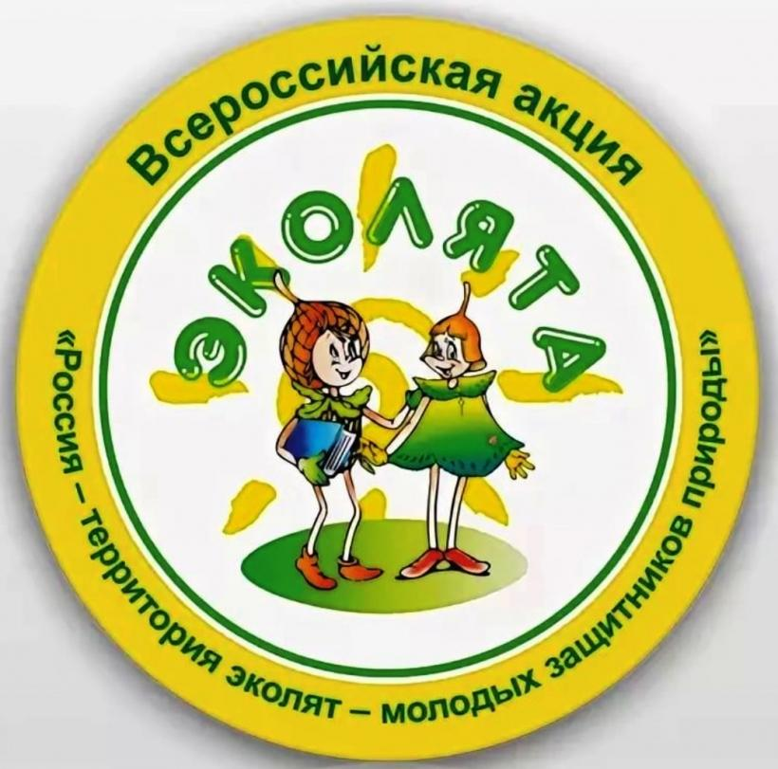













«Здравствуйте дорогие жители детского сада *«СОЛНЫШКО»*. Слышал я, что вы хотите вступить в ряды **Эколят**. Хочу вам сообщить, что сделать это не просто. В моем конверте вы найдете задания, которые нужно выполнить, и только, тот, кто пройдет все испытания, ответит на все вопросы, сможет стать настоящим **Эколёнком**! А моя помощница Елочка, будет наблюдать за вами, и говорить верно, ли вы выполнили задание. Желаю вам удачи!